CENTRO EDUCACIONAL FERNANDO DE ARAGON. Profesora: Trinidad Sandoval
Unidad Técnica Pedagógica/segundo Ciclo Básico. Maria.sandoval@colegiofernandodearagon.cl
Puente Alto
DEPARTAMENTO | Ciencias Naturales | ASIGNATURA | Ciencias Naturales
OA PRIORIZADOS | OA 09  Explicar, con el modelo de la tectónica de placas, los patrones de distribución de la actividad geológica (volcanes y sismos), los tipos de interacción entre las placas (convergente, divergente y transformante) y su importancia en la teoría de la deriva continental. | FECHA DE INICIO | 22 de marzo
Objetivo de clase | Identificar las placas tectónicas sus características e interacción entre ellas y su importancia en la teoría de la deriva continental.
LETRA DEL NIVEL | 8 ° A – B – C –D- E. | FECHA DE TERMINO | 26 de marzo

Instrucciones:
- Lee atentamente esta guía de trabajo y desarrolla las actividades.
- observa este video antes de comenzar a leer
https://www.youtube.com/watch?v=T2WqVjeOpXo
1.- https://www.youtube.com/watch?v=hgay5QrgEa0
2.- https://www.youtube.com/watch?v=xJ4qWN-BUn0
3.- https://www.youtube.com/watch?v=zR-vGHOn_h0
Encontraras más videos a la largo de la guía, que te ayudaran a comprender y entender para luego responder las actividades.

Placas tectónicas
1- Las placas tectónicas
La corteza terrestre está dividida en grandes fragmentos llamados placas tectónicas, que se mueven y flotan sobre el fluido superior del manto. Estas placas presentan grandes fracturas por donde asciende el magma, lo que origina montañas, sismos y volcanes. Los continentes forman parte de estas placas y viajan por el manto como si fueran embarcaciones.

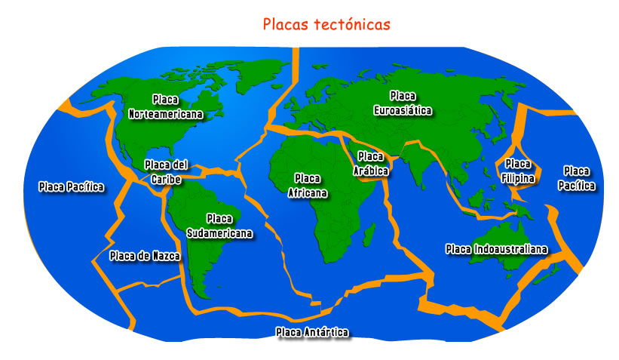

Actividad I
1.- ¿Qué son las placas tectónicas?

2.- Nombra cada una de las placas tectónicas presente en la imagen.

4.- Identifica en la imagen cual es la placa tectónica en la cual está posicionada nuestro país.

__________________________________________________________________________

Tipos de placas tectónicas
Las placas de la litósfera se clasifican, según la clase de corteza que forman en la superficie terrestre. Existen dos tipos de placas:
Placas oceánicas: | Placas mixtas:
Se encuentran sumergidas en el mar en la mayoría de los casos, salvo las montañas volcánicas emergidas | Están cubiertas, en gran parte, por la corteza continental y, en menor medida, por la corteza oceánica.

Interacción de las placas tectónicas ve el siguiente video https://www.youtube.com/watch?v=RfNmN8rD4K4

Existen tres clases de interacción de placas tectónicas:

Límites divergentes | Límites convergentes | Transformantes
Son las placas que se desplazan en sentido contrario. El magma de las zonas profundas emerge hacia la superficie | Son las placas que chocan una contra otra y forman una zona de subducción (como la placa de Nazca) o de colisión (que da lugar a cadenas montañosas, como el Himalaya y los Alpes). | Son las placas que se deslizan lateralmente a lo largo de la falla. Este movimiento se produce cuando las placas chocan, se friccionan y giran, con lo que ocasionan un efecto sísmico devastador.
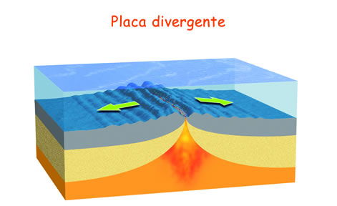 | 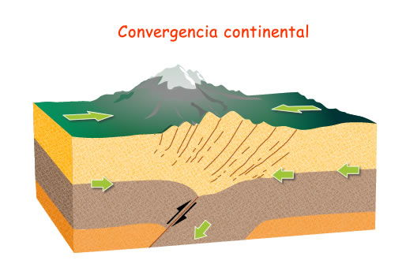 | 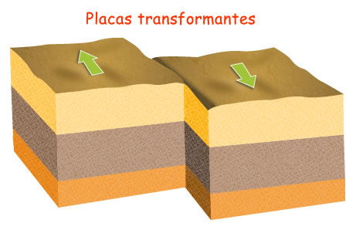

Actividad II
5.- Describe los principales tipos de interacción entre las placas tectónicas.
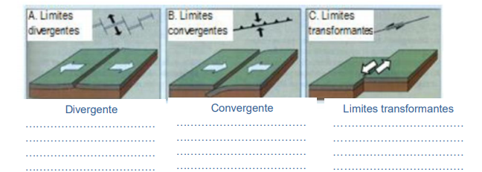
6.- ¿Qué países están incluidos en el cinturón de fuego?

……………………………………………………………………………………………………………………………………………

Deriva Continental (ve los siguientes videos)
1.- https://www.youtube.com/watch?v=hgay5QrgEa0
2.- https://www.youtube.com/watch?v=xJ4qWN-BUn0
3.- https://www.youtube.com/watch?v=zR-vGHOn_h0

Existen varias teorías que han intentado explicar la formación de los continentes. Todas están relacionadas y completan la explicación que actualmente se da a este proceso del planeta. Aunque parecen convincentes a la fecha, en el futuro podrían aparecer otras teorías científicas que las superen y explique mejor este cambio.

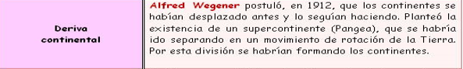

Los Fundamentos de la teoría:

La teoría de la deriva continental, como teoría movilista, defendía que los continentes habían ocupado en el pasado posiciones diferentes a las que tienen actualmente. Mantenía que los continentes habían estado unidos en un supercontinente, denominado Pangea, dejando un único gran océano, Pantalasa. La reacción que produjo esta idea fue muy adversa. Su principal defensor, Alfred Wegener, tuvo que soportar todo tipo de descalificaciones, pero, con el tiempo, ha sido universalmente aceptada.

Actividad III
7. Investiguen acerca del meteorólogo alemán Alfred Wegener y su teoría sobre la deriva continental
8 ¿Qué evidencias demuestran que los continentes estuvieron juntos?
9.- Selección múltiple (recuerda que debes escribir la pregunta y solo la respuesta que consideres que es la correcta)

9.- Según esta teoría de la deriva continental de hace casi 300 millones de años, dice:  - Los continentes estaban unidos  - Los continentes forman una única extensión de tierra, conocida como Pangea  c) El término Pangea en griego que significa “toda la Tierra”  d) Todas las anteriores | 10. ¿Cuál es el nombre, del material presente dentro del Manto?  a) Magma  b) Lava  c)Ceniza  d)Todas las anteriores
11. ¿Cuál es la estructura interna que posee nuestro planeta?  a) Núcleo, suelo, corteza  b) Núcleo, corteza, manto  c) Núcleo, manto, corteza  d) Ninguna de las anteriores | 12.- ¿Cuál es la función que poseen las placas, dentro de la dinámica de la Litosfera?  a) Producen el movimiento del planeta  b) Es la capa que rodea nuestro planeta  c) Producen los movimientos sísmicos  d) Todas las anteriores
13.- ¿Cuál de los siguientes ejemplos, reflejan mejor la realidad de las placas en nuestro planeta?  a) Colores de un hermoso cuadro  b) Piezas de un gran rompecabezas  c) Hilos de un gran tejido  d) Ninguna de las anteriores | 14.- Indica, sobre qué placa se encuentra posicionado Chile  a) Placa del Pacífico  b) Placa de Nazca  c) Placa Sudamericana  d) Placa Australiana
15.- Las placas, tienen diferentes tipos de movimientos. Uno de ellos se denomina “convergente”. ¿De qué se trata?  a) Las placas se alejan unas de otras  b) Las placas se acercan unas a otras  c) Las placas no se mueven  d) Todas las anteriores | 16.- ¿Qué consecuencias puede traer el movimiento divergente en el relieve de nuestro planeta?  a) Puede formar una gran fosa oceánica  b) Puede crear una cordillera submarina  c) Puede crear un volcán  d) Todas las anteriores

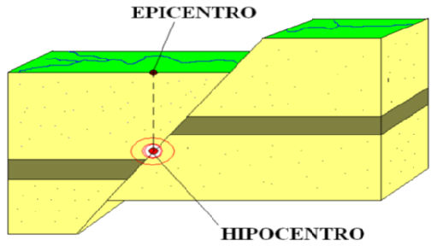
Un sismo
Es un temblor o una sacudida de la tierra por causas internas. El término es sinónimo de terremoto o seísmo, aunque en algunas regiones geográficas los conceptos de sismo o seísmo se utilizan para hacer referencia a temblores de menor intensidad que un terremoto. Estos movimientos se producen por el choque de las placas tectónicas. La colisión libera energía mientras los materiales de la corteza terrestre se reorganizan para volver a alcanzar el equilibrio mecánico.
Existen zonas que tienen una mayor tendencia a sufrir sismos. Se trata de aquellas regiones donde la concentración de fuerzas generada por los límites de las placas tectónicas hace que los movimientos de reajuste sean más frecuentes, tanto en el interior de la corteza terrestre como en la superficie de la Tierra.
El punto donde se origina el terremoto en el interior de la tierra es el hipocentro o foco. La zona de la superficie terrestre situada directamente sobre el hipocentro es el epicentro. El hipocentro se localiza a una profundidad variable, entre la superficie y 700 kilómetros. Si el hipocentro es muy profundo, los efectos sobre la superficie terrestre son menores; en cambio los más cercanos pueden ser devastadores
Muchos son los sismos que se han producido a lo largo de la historia en todo el mundo. No obstante, entre los más importantes se encuentra el de Valdivia (Chile) que tuvo lugar en el año 1960 y que alcanzó una magnitud de 9,5.
Le siguen en gravedad y potencia el de Aceh (Indonesia) en el año 2004 con 9,3; y el de Prince William Sound (Alaska) en 1964 que alcanzó un valor de 9,2.
Responde:

- ¿Qué es un sismo?

………………………………………………………………………………………………………………………………

………………………………………………………………………………………………………………………………

- ¿Cuáles son las razones de qué se produzca un sismo?

………………………………………………………………………………………………………………………………..

…………………………………………………………………………………………………………………………….....

- ¿Cómo definirías hipocentro y epicentro?

…………………………………………………………………………………………………………………………….....

………………………………………………………………………………………………………………………………..

……………………………………………………………………………………………………………………………….

- ¿Cuáles son los sismos más fuertes registrados hasta este momento?

………………………………………………………………………………………………………………………………

……………………………………………………………………………………………………………………………..

……………………………………………………………………………………………………………………………….

- ¿Cuáles son las escalas para registrar un sismo?

………………………………………………………………………………………………………………………………

………………………………………………………………………………………………………………………………..

…………………………………………………………………………………………………………………………….....

CENTRO EDUCACIONAL FERNANDO DE ARAGON. Profesora: Trinidad Sandoval
Unidad Técnica Pedagógica/segundo Ciclo Básico. Maria.sandoval@colegiofernandodearagon.cl
Puente Alto

Guia N ° 2 de ciencias Naturales
8 ° básicos

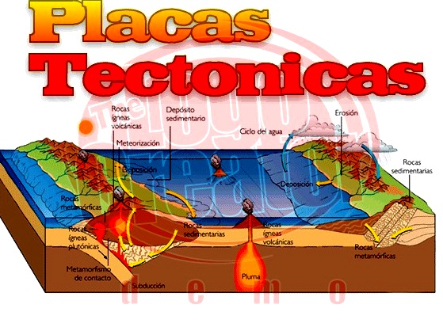

Nombre docente : Trinidad Sandoval

Nombre del estudiante:

……………………………………………………………………………………………………………

Curso 8° básico

